附件一：
基隆市安樂國民小學114學年度學校辦理校長及教師公開授課
共同備課紀錄表（＊觀課教師填寫）

教學時間 | 114.12.9 |  |  | 教學班級 | 203
教學領域 | 數學 |  |  | 教學單元 | 單元十 平面圖形  10-2 正三角形、正方形和長方形
教 學 者 | 王筑韻 | 觀 察 者 | 劉芊伶 |  | 觀察後會談時間 | 114.12.19
一、教材內容：
透過觀察探索，並且從頂點、邊、角來認識正三角形、正方形和長方形。
二、教學目標：
1.透過三角形的邊長關係，認識正三角形的3個邊一樣長。
2.認識正方形有4個頂點、4個角和4個相等的邊。
3.認識長方形有4個頂點、4個角和2雙相等的邊。
三、學生經驗：
1.一下學生學過：正方形、三角形、長方形等相關詞彙，並做過平面舖設及做立體堆疊。
2.日常生活中，學生會聽到：三角飯糰、正方形色紙、長方形餅乾盒的等相關詞彙
四、教學活動：
（一）準備活動：複習頂點、邊、角。
（二）發展活動：分組觀察並討論紀錄
認識正三角形
○察覺、了解正三角形、正方形的邊長一樣長
●布題一：量量看，正三角形和正方形的每個邊各是幾公分？
․兒童分組觀察並討論紀錄，操作並發表。如：
A正三角形 B正方形
․邊長都一樣長嗎？
․兒童分組討論、發表。如：
- 正三角形3個邊都是4公分。
- 正方形的4個邊都一樣長。
․教師說明：3個邊都一樣長的三角形叫作正三角形。
正方形的4個邊都一樣長
․兒童聆聽並凝聚共識。
●布題二：下面哪些圖形是正三角形？你是怎麼知道的？
․兒童分組討論、發表。如：①、②和⑤這3個三角形看起來3個邊都一樣長，所以是正三角形。
․③、④和⑥為什麼不是正三角形？
․兒童分組討論、發表。如：③、④和⑥這3個三角形看起來3個邊不一樣長，所以不是正三角形。

․教師引導兒童使用公分刻度尺作為輔助工具，量出邊長後，再行辨別。
․用尺量完邊長，發現①、②和⑤3個邊都一樣長，所以是正三角形。
③、④只有2個邊一樣長，⑥3個邊都不一樣長，所以③、④和⑥都不是正三角形。
○分辨正方形和長方形
●布題三：觀察下面的正方形和長方形。
․兒童仔細觀察正方形和長方形。
․每個正方形都有4個邊，4個角，4個頂點。長方形的邊、角、頂點各有幾個？
․兒童分組討論、發表。如：長方形有4個邊，4個角，4個頂點。
○認識正方形
●布題四：：量量看，正方形和長方形的每個邊各是幾公分？

C正方形 D長方形
․你發現了什麼？
․兒童分組討論、發表。
如：正方形的4個邊都一樣長。
長方形的上下2個邊一樣長，左右2個邊一樣長。
․教師說明：正方形的4個邊都一樣長。
長方形的上下2個邊一樣長，左右2個邊一樣長。
․兒童聆聽並凝聚共識。

（三）綜合活動：
◎小組完成下表
 | 正三角形 | 正方形 | 長方形
有幾個角？ | 3 | 4 | 4
有幾個頂點？ | 3 | 4 | 4
有幾個邊？ | 3 | 4 | 4
邊長一樣長嗎? | 一樣長 | 一樣長 | 上下2個邊一樣長，左右2個邊一樣長

五、教學評量方式：
實作評量、小組討論
六、觀察的工具和觀察焦點：
觀察紀錄表
小組討論的互動
七、回饋會談時間和地點： 114.12.19 201教室

授課教師簽名：______王筑韻_____ 觀課教師簽名：_______劉芊伶_________

附件二：
基隆市安樂國民小學114學年度學校辦理校長及教師公開授課
觀課紀錄表（＊觀課教師填寫）
教學班級 | 二 年 三 班 |  | 觀察時間 | 114 年 12 月 17 日 第三節
教學領域 | 數學 |  |  | 教學單元 | 單元十 平面圖形  10-2 正三角形、正方形和長方形
教 學 者 | 王筑韻 |  |  | 觀 察 者 | 劉芊伶
層面 | 檢核項目 | 檢核重點 |  |  | 優  良 | 普  通 | 可改進 | 未呈現
教師  教學 | 1.清楚呈現教材內容 | 1-1 有組織條理呈現教材內容 |  |  | ◎
教師  教學 | 1.清楚呈現教材內容 | 1-2 清楚講解重要概念、原則或技能 |  |  | ◎
教師  教學 | 1.清楚呈現教材內容 | 1-3 提供學生適當的實作或練習 |  |  | ◎
教師  教學 | 1.清楚呈現教材內容 | 1-4 設計引發學生思考與討論的教學情境 |  |  | ◎
教師  教學 | 1.清楚呈現教材內容 | 1-5 適時歸納學習重點 |  |  | ◎
教師  教學 | 2.運用有效教學技巧 | 2-1 引起並維持學生學習動機 |  |  | ◎
教師  教學 | 2.運用有效教學技巧 | 2-2 善於變化教學活動或教學方法 |  |  | ◎
教師  教學 | 2.運用有效教學技巧 | 2-3 教學活動融入學習策略的指導 |  |  | ◎
教師  教學 | 2.運用有效教學技巧 | 2-4 教學活動轉換與銜接能順暢進行 |  |  | ◎
教師  教學 | 2.運用有效教學技巧 | 2-5 有效掌握時間分配和教學節奏 |  |  |  | ◎
教師  教學 | 2.運用有效教學技巧 | 2-6 使用有助於學生學習的教學媒材 |  |  | ◎
教師  教學 | 3.應用良好溝通技巧 | 3-1 口語清晰、音量適中 |  |  | ◎
教師  教學 | 3.應用良好溝通技巧 | 3-2 運用肢體語言，增進師生互動 |  |  | ◎
教師  教學 | 3.應用良好溝通技巧 | 3-3 教室走動或眼神能關照多數學生 |  |  | ◎
教師  教學 | 4.運用學習評量評估學習成效 | 4-1 教學過程中，適時檢視學生學習情形 |  |  | ◎
教師  教學 | 4.運用學習評量評估學習成效 | 4-2 學生學習成果達成預期學習目標 |  |  | ◎
班級  經營 | 5.維持良好的班級秩序以促進學習 | 5-1維持良好的班級秩序 |  |  | ◎
班級  經營 | 5.維持良好的班級秩序以促進學習 | 5-2適時增強學生的良好表現 |  |  | ◎
班級  經營 | 5.維持良好的班級秩序以促進學習 | 5-3妥善處理學生不當行為或偶發狀況 |  |  | ◎
班級  經營 | 6.營造積極的班級氣氛 | 6-1引導學生專注於學習 |  |  | ◎
班級  經營 | 6.營造積極的班級氣氛 | 6-2布置或安排有助學生學習的環境 |  |  | ◎
班級  經營 | 6.營造積極的班級氣氛 | 6-3展現熱忱的教學態度 |  |  | ◎

授課教師簽名：______王筑韻_____ 觀課教師簽名：_______劉芊伶_________

附件三：
基隆市安樂國民小學114學年度學校辦理校長及教師公開授課
教學自我省思檢核表（＊授課教師填寫）

授課教師姓名：____王筑韻_____ 教學班級：__203__ 教學領域：___數學____
教學單元名稱：______單元十 平面圖形 10-2 正三角形、正方形和長方形__________
序號 | 檢核項目 | 優良 | 普通 | 可改進 | 未呈現
1 | 清楚呈現教材內容 | ■ | □ | □ | □
2 | 運用有效教學技巧 | ■ | □ | □ | □
3 | 應用良好溝通技巧 | ■ | □ | □ | □
4 | 運用學習評量評估學習成效 | ■ | □ | □ | □
5 | 維持良好的班級秩序以促進學習 | ■ | □ | □ | □
6 | 營造積極的班級氣氛 | ■ | □ | □ | □
7 | 其他：小組討論 | ■ | □ | □ | □
◎教學省思：
1.透過小組討論的方式，學生對於圖形判斷的方式更清晰，不再只以直觀判斷圖形。
2.行巡巡視時發現，有位學生忘了如何測量，下次可以先複習用尺測量的方式。
3.有一兩位學生測量速度較慢，可再多等待一些時間，讓學生能充分完成。

授課教師簽名：______王筑韻_____ 觀課教師簽名：_______劉芊伶_________

附件四：
基隆市安樂國民小學114學年度學校辦理校長及教師公開授課
議課紀錄表（＊觀課教師填寫）
教學時間 | 114.12.17 |  |  | 教學班級 | 203
教學領域 | 數學 |  |  | 教學單元 | 單元十 平面圖形  10-2 正三角形、正方形和長方形
教 學 者 | 王筑韻 | 觀 察 者 | 劉芊伶 |  | 觀察後會談時間 | 114.12.19
一、教學者教學優點與特色：
1.具體明確的指令，讓學生能了解學習的內容。
2.請學生重述老師的指令，讓不專心學生能回到學習上。
3.小組討論時間，促進學生進行概念加固。

二、教學者教學待調整或改變之處：
1.時間控制可以再精確

三、對教學者之具體成長建議：
1.課程安排可以再寬裕些，讓學生有更多時間思考與討論

授課教師簽名：______王筑韻_____ 觀課教師簽名：_______劉芊伶_________

附件五：
基隆市安樂國民小學114學年度學校辦理校長及教師公開授課
成果表（＊觀課教師填寫）
備課
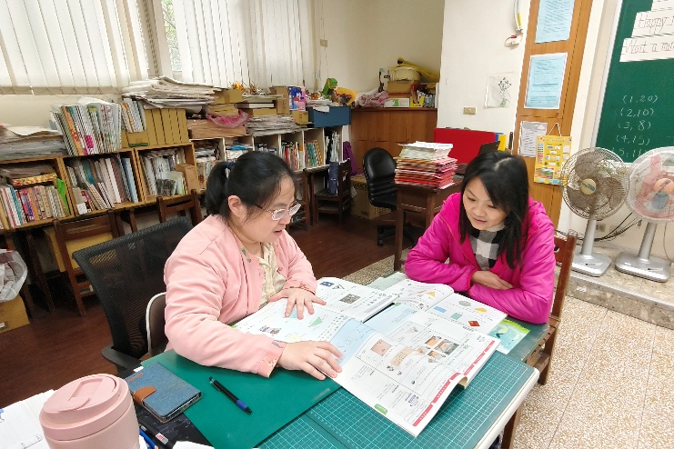 | 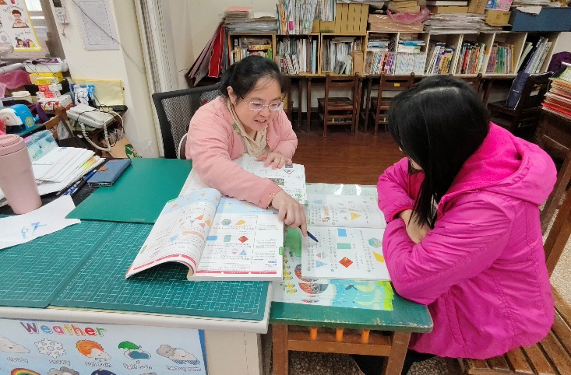
備課日期及照片內容說明：114.12.9  針對課程設計進行討論 | 備課日期及照片內容說明：114.12.9  針對教材進行討論與備課
觀課
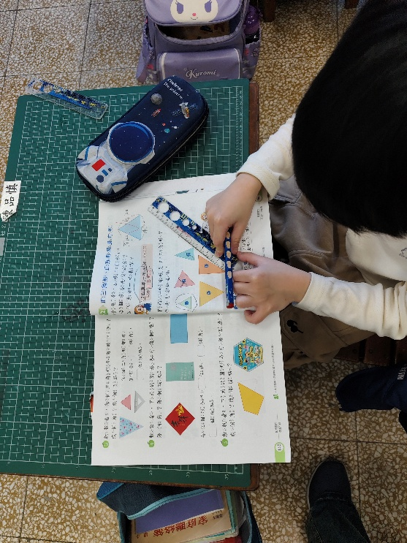 | 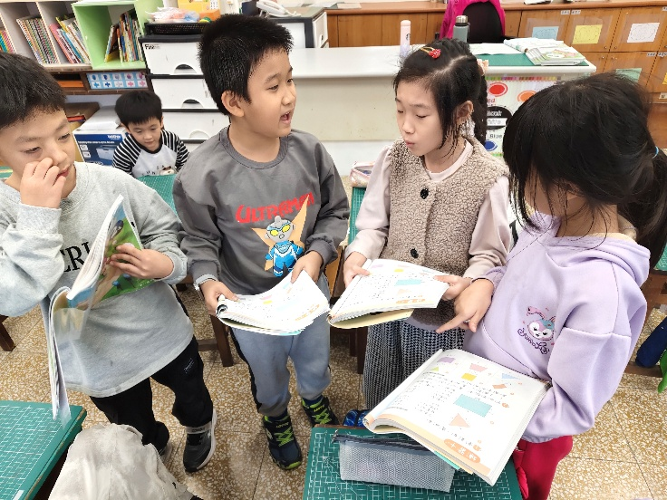
觀課日期及照片內容說明：114.12.17  學生個別實際測量各圖形邊長 | 觀課日期及照片內容說明：114.12.17  學生進行小組討論
議課
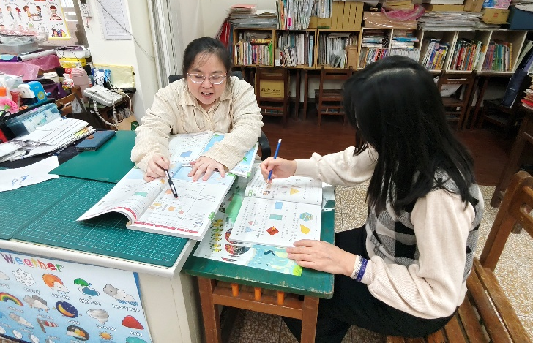 | 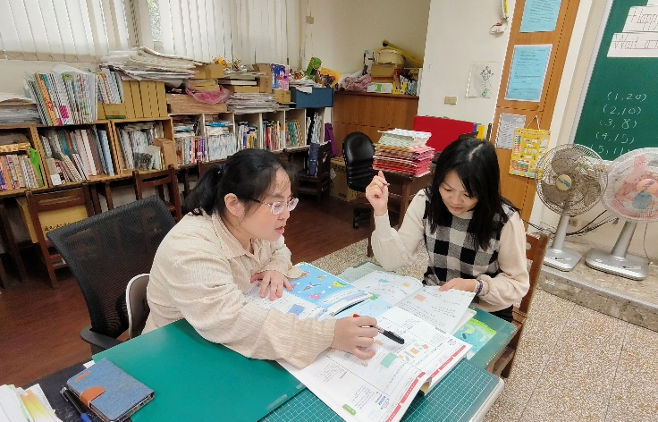
議課日期及照片內容說明：114.12.19  針對課程實施進行討論 | 議課日期及照片內容說明：114.12.19  針對課堂情況進行討論與議課

